**Borrador CN_06_07_CO_REC270**

**Banco de actividades: La Tierra y sus movimientos**

**Motor que incluye preguntas de respuesta abierta del tema la Tierra y sus movimientos**

**NUEVO ACTIVIDAD M101AP**

**Enunciado:** Contesta a las siguientes preguntas relacionadas con el tema: La Tierra y sus movimientos.

1. ¿Qué papel juegan la gravedad y las corrientes de convección en los procesos de formación de nuestro planeta?
2. ¿Qué papel jugaron los organismos que aparecen en la imagen, en la conformación de la atmósfera terrestre?

161296307

[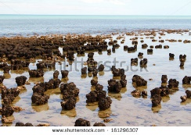](http://www.shutterstock.com/subscribe.mhtml) Figura 1

1. ¿Por qué las ondas sísmicas ayudan a los científicos en el estudio de las capas que componen la geosfera terrestre? ¿Cuáles son estas capas?

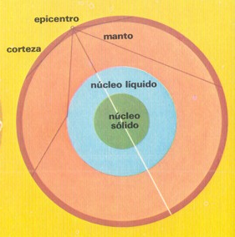 Figura 2

Elaborar una ilustración igual a esta. (ya forma parte de otra actividad).

1. ¿Por qué los movimientos de subducción de las placas tectónicas son importantes en la formación de algunas cordilleras?
2. ¿Qué fenómeno se muestra en la imagen, y qué relación tiene con el movimiento de las placas tectónicas?

 Figura 3 58237432